**提交证书数据操作流程截图演示：**

**一、登录省监管系统，点击“考务管理”，点击“证书号生成”。**

（https://ggfw.hrss.gd.gov.cn/RDSQ/#/home）

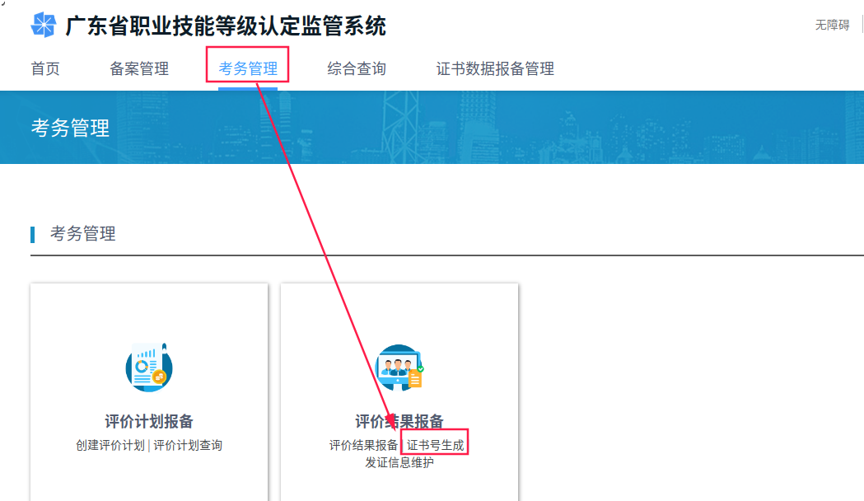

**二、勾选计划号（可多选），点击“批量生成证书号”。**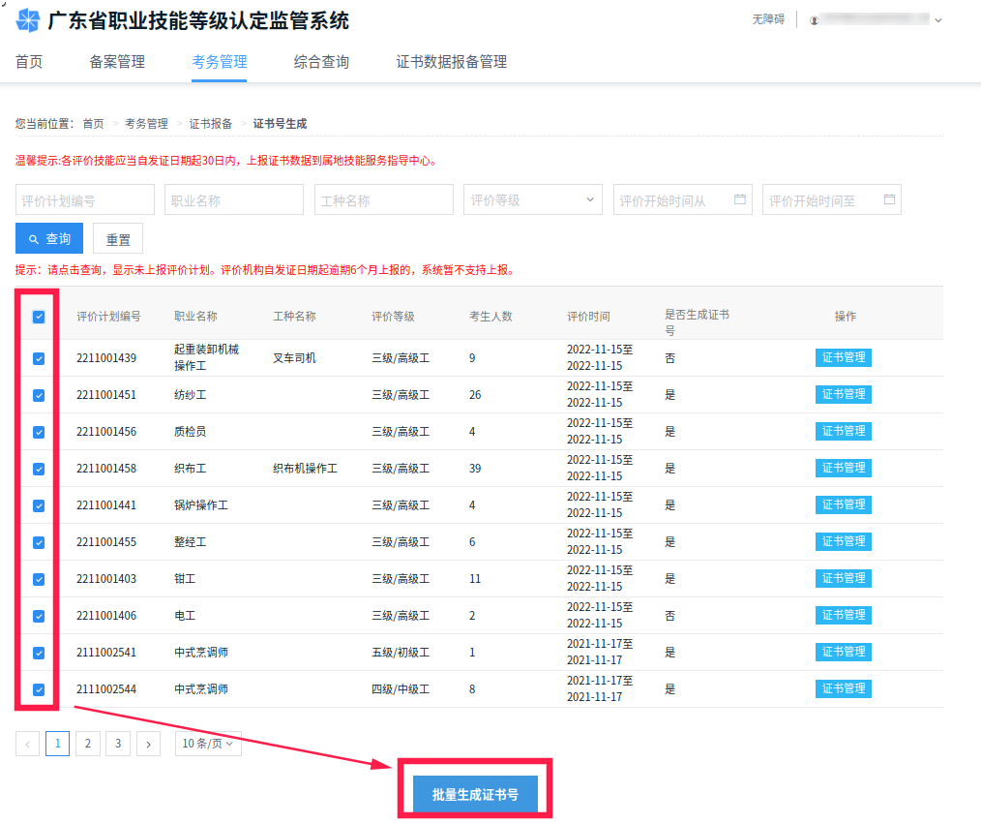

**三、点击“证书数据报备管理”，点击“创建证书报备批次”。**

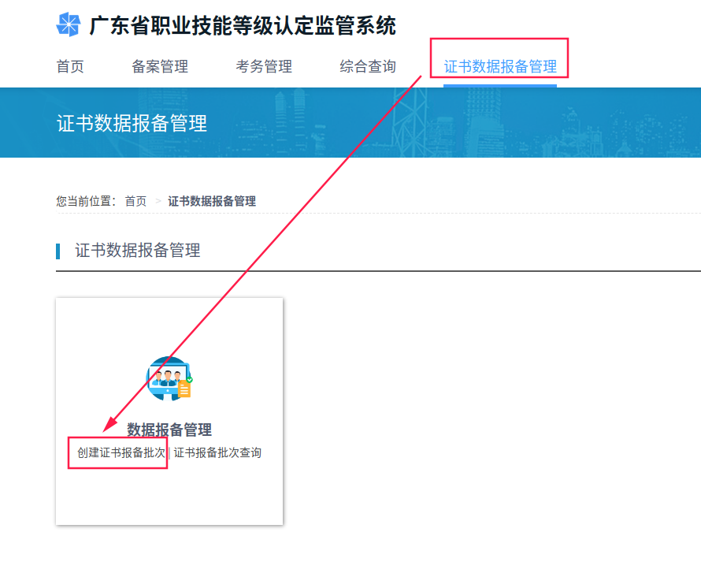

**四、“报备批次基本信息”栏中点击的“选择评价计划”。**

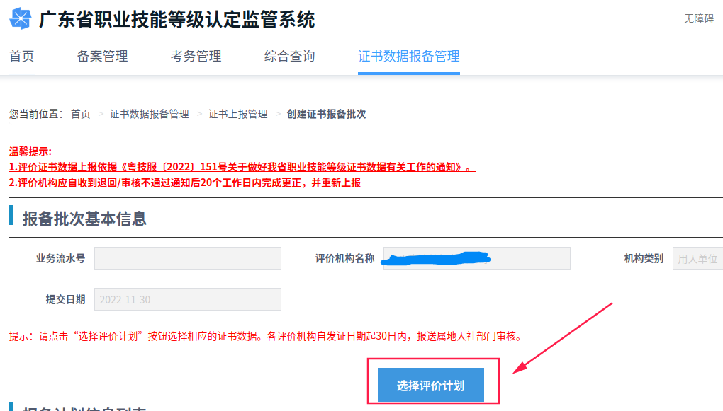

**五、“计划选择”栏中点击“查询”。**

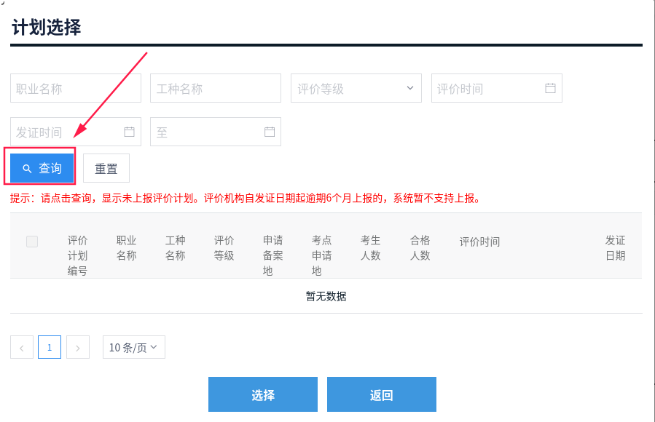

**六、勾选计划号（可多选），点击“选择”。**

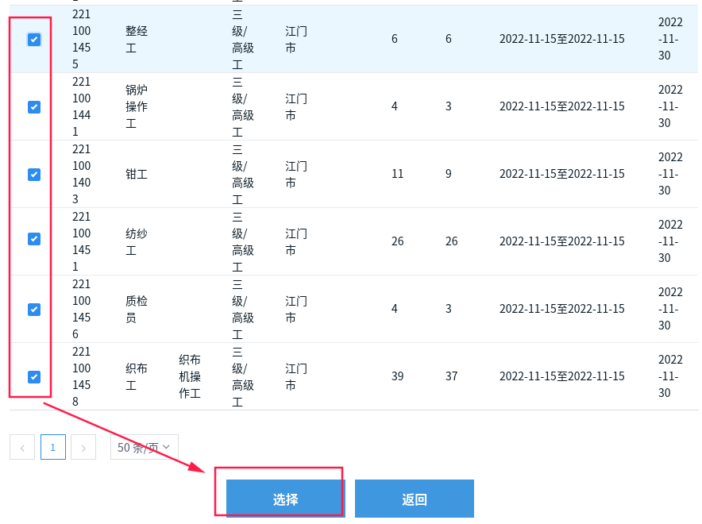

**七、确认“报备计划信息列表”无误后点击“审批表下载”。**

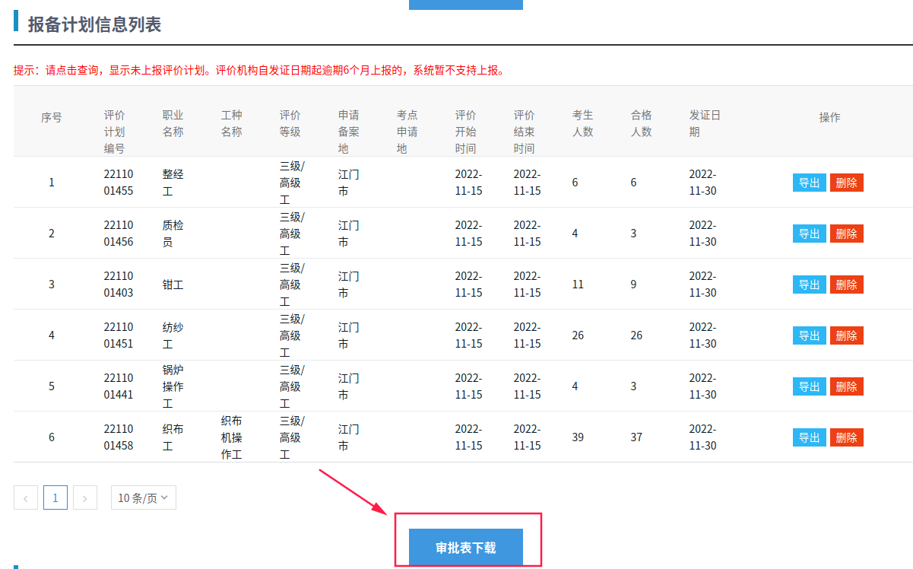

**八、“审批表信息列表”栏中点击“上传”，上传《审批表》的盖章扫描PDF件。**《审批表》要求：

（一）在“评价机构审核”栏手写“机构类型”和“评价方式”，如手写：“用人单位定级评价”，除此以外《审批表》不能修改任何信息。

（二）“负责人签字”正楷签名，必须与“[广东省职业技能等级认定监管系统](https://ggfw.hrss.gd.gov.cn/RDSQ/" \l "/home)”本机构登记的“评价业务负责人”或“法人”一致。

（三）“日期”要写证书数据上传当天的日期。

（四）盖单位公章或技能等级认定专用章。

（五）使用高清打印和扫描，扫描件模糊会被退回。

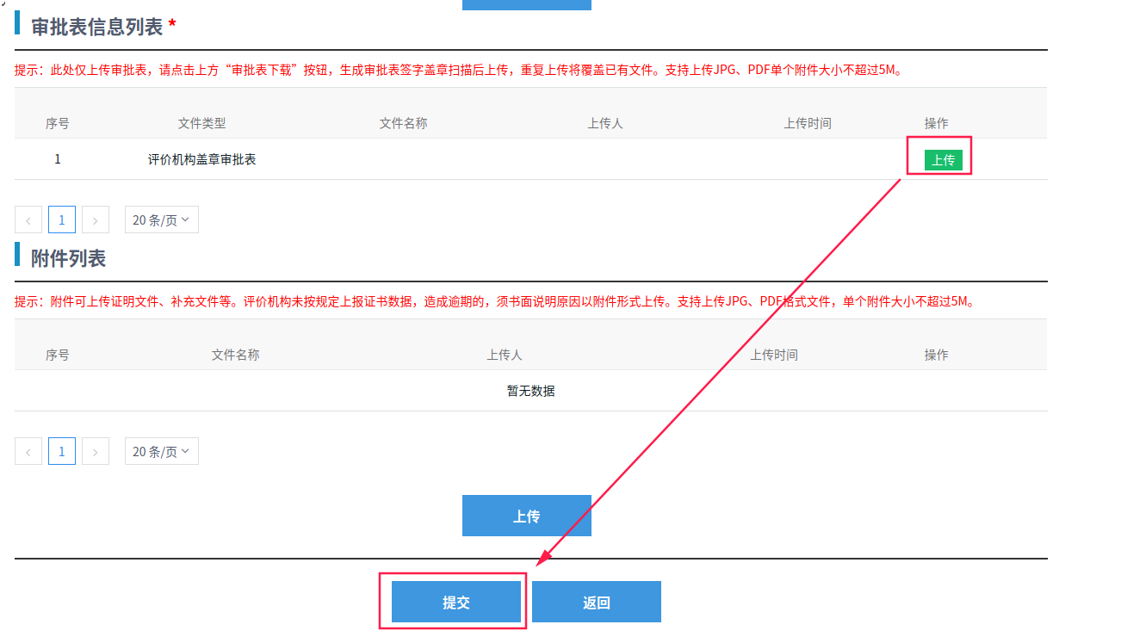

**九、点击“提交”。在工作群内告知市鉴定中心已完成上述工作。**